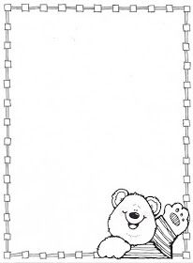

**Homework Preschool 2**

**From March 11th to March 15th**

Monday: Cut and paste some brown objects / Corta y pega algunos objetos de color café

Tuesday: Find and circle the differences / Encuentra y encierra las diferencias

Wednesday: Color the teacher / Colorea a la maestra

Thursday: Envia el cilindro del papel de baño con nombre

Friday: Cross out correct picture for each Word / tacha el dibujo que corresponda con la palabra.

